
厦门大学《线性代数A》课程期末考试卷
学院＿＿＿年级＿＿＿姓名＿＿＿＿学号＿＿＿＿
主考教师： 试卷类型：（A卷） 2015.1.17

- 填空题（每小题4分，共20分）
- 设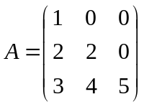，则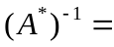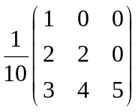.
- 设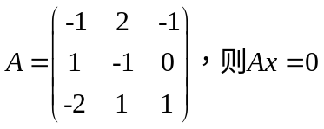的通解为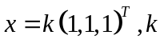为任意常数.
3. 设线性方程组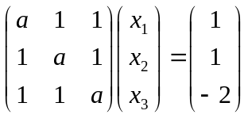有无穷多解，则=__-2____.
4. 设A为三阶方阵，且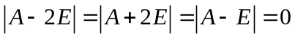，则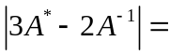___686_____.
5. 设二次型是正定的，则的取值为_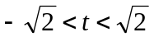.
二. 计算（共70分）
1.（10分）解矩阵方程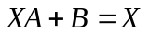，其中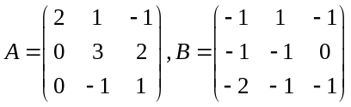.
解 矩阵方程可整理为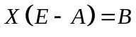， 由 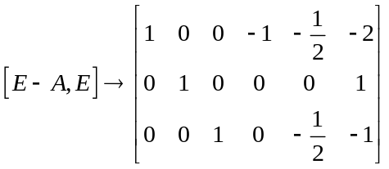
可得矩阵E-A可逆，且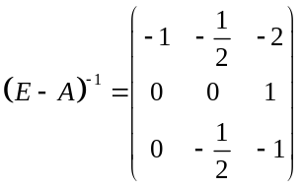，故
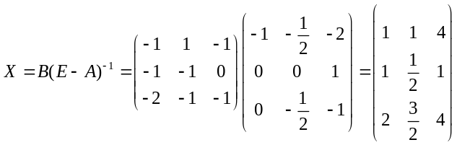.
2.（15分）设向量组
问：为何值时，该向量组线性相关？求出此时向量组的秩和一个极大线性无关组，并将其它向量用该极大线性无关组线性表出.
解：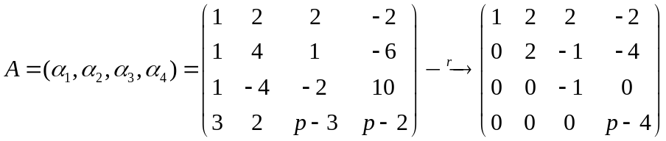
当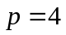时，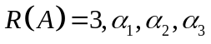为其极大线性无关组，继续初等行变换，
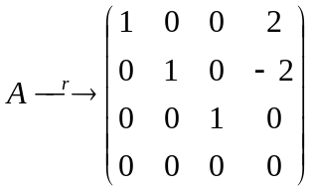，
故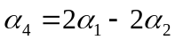.
3. （15分）设常数，线性方程组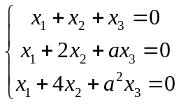与方程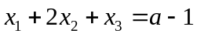有公共解，求的值及所有公共解.
解 将方程组和反称合并后刻的线性方程组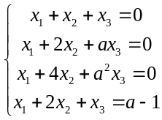，注意到，其增广矩阵经初等行变换可化为
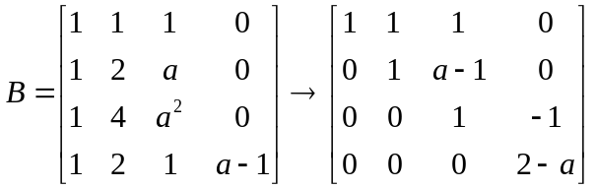，
当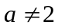时，其系数矩阵的秩和增广矩阵的秩不等，故新的方程组无解，即无公共解.
当时，上述增广矩阵经初等行变换可变为
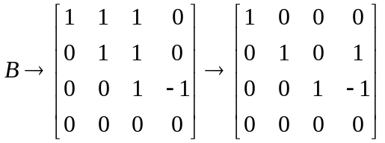
新的方程组与下方程组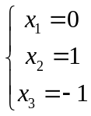同解，故时它们有公共解，其公共解为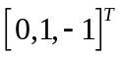.
4. （15分）已知方阵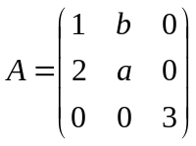的特征值为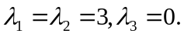（1）求的值；(2) 问是否可对角化，为什么？
解 由条件知，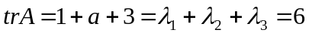，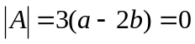
得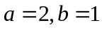.
对于A的二重特征值3，
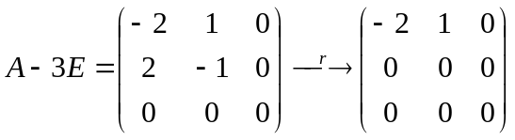，
秩为1，所以可对角化.
5. （15分）求正交变换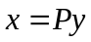,将二次型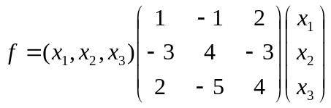化为标准形.
解 二次型的矩阵为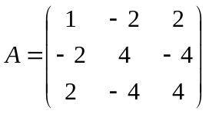，矩阵的特征多项式为
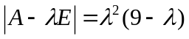，
特征值为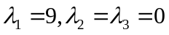，该二次型的标准形为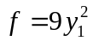.
对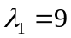，解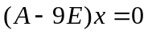，得特征向量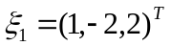.
对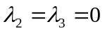，解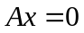，得特征向量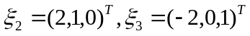.
正交化，得
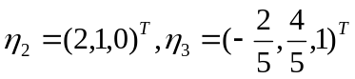.
再单位化，得正交矩阵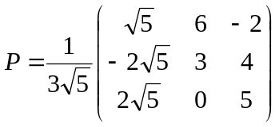，
所求变换为.
三．证明题（每小题5分，共10分）
1. 设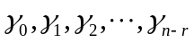为非齐次线性方程组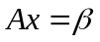的n-r+1个线性无关的解向量，其中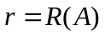.证明：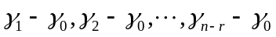是其导出组的一个基础解系.
证 由解的结构知，是导出组的解，又知，导出组基础解系向量个数为,所以只需证明线性无关即可.
设有一组数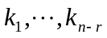，使得
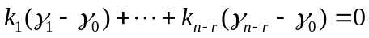，
即
.
由于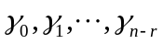线性无关，所以
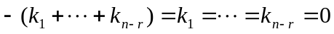，
从而线性无关.

2. 已知是实正定矩阵，又还是正交矩阵.证明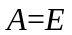.

证法一 由于正定，所以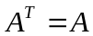，且的特征值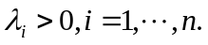
存在正交阵，使得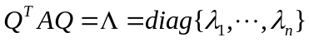.
由于还是正交阵，故
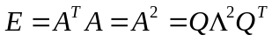，
即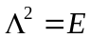，所以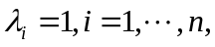 所以.
证法二 由于正定，所以，且的特征值
由于还是正交阵，所以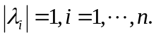故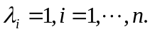
因此存在正交阵，使得

